類神經網路作業三 109522055 張至妤 資工碩一

1. 程式簡介-Hopfield

在這次的作業中我實作的是Hopfield網路，依照講義課本上寫的，鍵結值的設定是引用Hebbian規則來執行；為了聯想的更正確，回想的部分則是使用Kronecker product來實作。因測資為應用於字的聯想，我將dataset讀入後轉為一維陣列，一個字為一個一維陣列，所以整個dataset會變成一個二維陣列，shape是「矩陣長x寬的值」及「圖形個數」。Data處理完後進入Hopfield的網路開始計算鍵結值，最後輸入測試資料進行回想。

以下為程式各function簡介：

* class HOP(object):
* 整個hopfield的演算法，包括訓練及回想。
* def printFormat(vector, NperGroup, num, label)
* 負責text box結果的顯示
* def open_trainfile():
  + GUI上讀取訓練資料的按鈕，當按下後即呼叫此程式回傳路徑檔名。
* def open_testfile():
* GUI上讀取測試資料的按鈕，當按下後即呼叫此程式回傳路徑檔名。
* def readtext(filename, width, height):
* 讀檔，並將資料處理成一個圖案是一維的資料(為0,1標示)，並回傳。
* def enter():
  + GUI上輸入完測資、矩陣大小後按”顯示回想結果”按鈕即呼叫此程式，再由此程式呼叫各副程式進行運算即顯示。
* def show_twoD():
* 點”顯示黑白點陣圖”按鈕即可呼叫此程式顯示矩陣圖的圖片，上排為測資下排為回想結果。
* def clear():
* 每次重新訓練時會呼叫此程式，以清除上一次text box的結果。
* main: GUI一開始即顯示的畫面設定，及控制按鈕呼叫副程式。

1. 程式執行說明

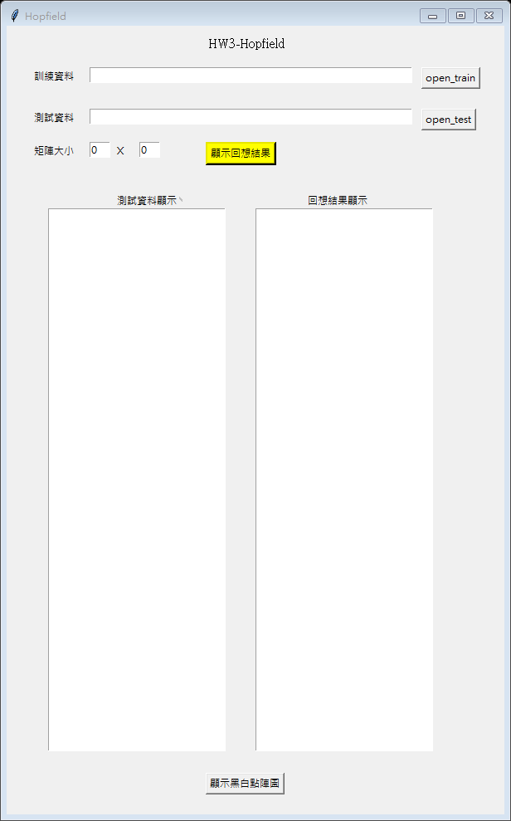

輸入dataset矩陣的格式

Button，按了後即跳出選取訓練檔案畫面

Button，按了後即開始訓練及回想並顯示結果

Button，按了後即跳出選取測試檔案畫面

顯示結果的box

Button，按了後會跳出矩陣圖結果

1. 實驗結果

* Basic

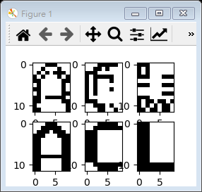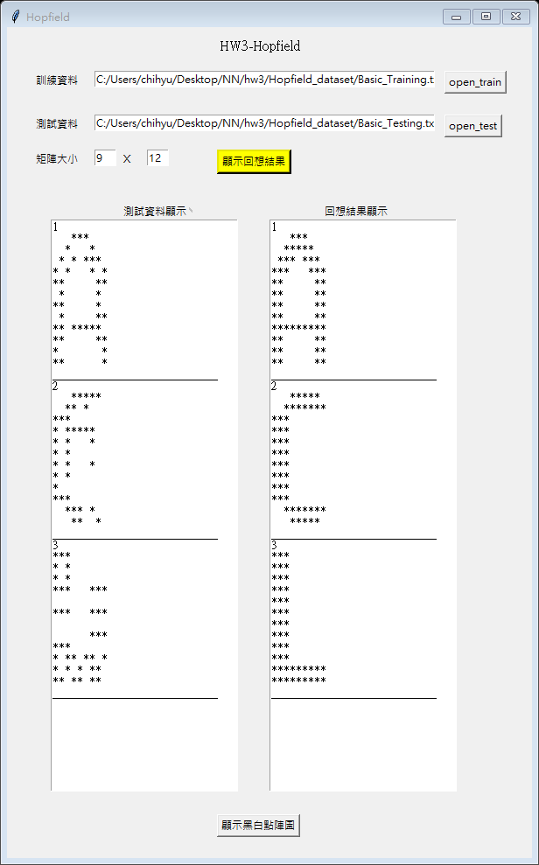可以從結果看得出回想正確，box裡面左上角會標示為第幾個，同數字代表回想對應的圖案。

* Bonus

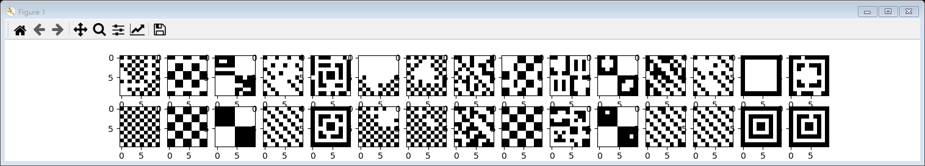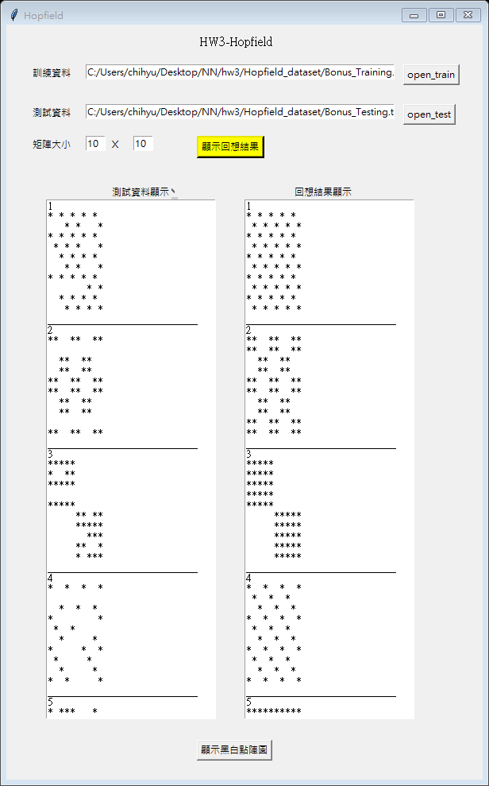Box的顯示可以使用滾輪往下拉，並且因為有標示數字所以可以清楚知道哪個測資回想到的是哪個圖形。

1. 實驗結果分析及討論

透過這次的作業可以更清楚了解整個Hopfield網路的架構及運作流程，並且多看資料進而改進演算法讓他可以處理更複雜或是更多筆的資料，使得回想的較正確。透過改良後的Hopfield可以更精確地回想較多的label，這裡使用的Kronecker product：

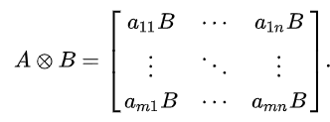如果*A*是一個 *m* × *n* 的矩陣，而*B*是一個 *p* × *q* 的矩陣，Kronecker product 則是一個 *mp* × *nq* 的[分塊矩陣](https://zh.wikipedia.org/wiki/%E5%88%86%E5%A1%8A%E7%9F%A9%E9%99%A3)：

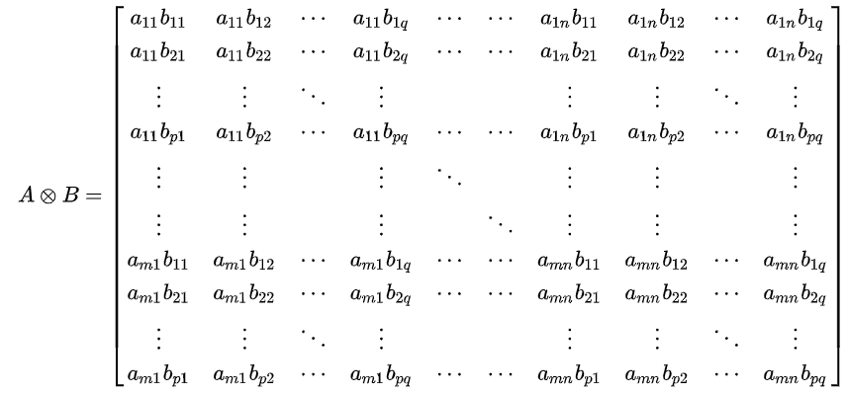更具體地可表示為：

從Basic的dataset來看可以100%正確回想，但是從Bonus的dataset中雖然也都有回想，但其中幾個圖案會錯誤回想。離散Hopfield網路利用能量函數的局部最小特性來儲存資料，這些局部極小點可被視為有個漩渦在那裏，網路的初始狀態就好像在漩渦的旁邊然後逐漸收斂至漩渦底端，但Hebbian調整鍵結值有可能會使得網路能量之局部極小值的數目會超過原先儲存的資料數目，也就是會有”偽造狀態(spurious states)”的產生，這些偽造狀態仍然是穩定狀態但不是位於我們所期望的位置。因此，網路雖然會收斂，但不保證會收斂到我們想要的穩定狀態。